УДК 331.5 / ББК 67.9
Вахорина М.В.
ПОДДЕРЖКА МАЛОГО И СРЕДНЕГО БИЗНЕСА ТУЛЬСКОГО РЕГИОНА: ЭФФЕКТИВНОСТЬ ПРОГРАММ И НОВЫЕ ИНИЦИАТИВЫ
Аннотация. Государственная поддержка становится важным инструментом для стимулирования развития малого и среднего бизнеса (МСБ). В данной статье автор рассмотрит существующие программы поддержки, их эффективность и новые инициативы, направленные на помощь предпринимателям.
Ключевые слова: малый и средний бизнес, предпринимательство, поддержка малого и среднего бизнеса, налоговые каникулы, амнистия дробления бизнеса.

Малый и средний бизнес (МСБ) играет ключевую роль в экономике любой страны, способствуя созданию не только рабочих мест и инноваций, но и экономическому развитию страны в целом. Однако, высокая налоговая нагрузка, недостаток информации о рынке и другие проблемы, с которыми часто сталкиваются предприниматели на практике, приводят к отрицательным результатам или закрытию бизнеса. В этом контексте государственная поддержка становится важным инструментом для стимулирования развития МСБ.
В соответствии с Федеральным законом от 24 июля 2007 года N 209-ФЗ «О развитии малого и среднего предпринимательства в Российской Федерации» государственная поддержка МСБ включает следующие формы [1], например:
- Финансовая поддержка - субсидии, гранты и льготные кредиты, которые помогают предпринимателям покрывать расходы, связанные с открытием и развитием бизнеса. Например, в Тульской области существуют региональные проекты, такие как «Сделано в Тульской области» и «Поддержка социального предпринимательства», которые предоставляют финансирование на выгодных условиях. Налоговые льготы - налоговые преференции для малых и средних предприятий, что позволяет снизить налоговую нагрузку. Например, в Тульской области установлены пониженные ставки для МСБ на упрощенной системе налогообложения, а также вновь зарегистрированные предприниматели – самозанятые не платят налог на профессиональный доход в первый год регистрации. Государственные учреждения и специализированные организации предоставляют консультации по вопросам ведения бизнеса, маркетинга и управления. Это помогает предпринимателям лучше ориентироваться в рыночной среде. В Туле создан сайт мойбизнестула.рф, где предприниматели могу получить любую комплексную помощь.
2. Эффективность программ поддержки.
Эффективность программ государственной поддержки МСБ можно оценить по нескольким критериям:
- Увеличение числа зарегистрированных предприятий. В регионах, где действуют программы поддержки, наблюдается рост числа малых и средних компаний. Это свидетельствует о том, что предприниматели чувствуют себя более уверенно при создании бизнеса. Российские предприниматели в 2024 году открыли в Тульской области более 220 новых ИП и ООО, используя сервис «Регистрация бизнеса и дистанционное открытие счёта».
- Создание рабочих мест. Программы, направленные на поддержку МСБ, способствуют созданию новых рабочих мест. Например, исследования показывают, что каждая новая компания создает в среднем несколько рабочих мест.
- Инновации и развитие. Государственная поддержка способствует внедрению новых технологий и инновационных решений. Предприниматели, получившие финансирование или консультации, чаще внедряют новые продукты и услуги.
В Туле создан «Инжиниринговый центр поддержка в области инноваций и промышленного производства», который проводит следующие услуги:
- Содействие в проведении патентных исследований.
- Разработка технических решений (проектов, планов).
- Содействие в разработке программ модернизации и другие.
3. Новые инициативы
В последние годы наблюдается тенденция к улучшению государственной поддержки МСБ через внедрение новых инициатив:
- Цифровизация услуг. Внедрение онлайн-платформ для подачи заявок на получение субсидий и кредитов упрощает процесс получения государственной помощи. Это позволяет предпринимателям быстрее получать необходимые ресурсы.
- Поддержка в сфере образования. ВУЗы и ДПО начали активно развивать образовательные программы для предпринимателей, которые охватывают темы управления, маркетинга и финансового планирования. Это помогает развивать навыки и компетенции предпринимателей. В Туле разработаны программы «Азбука предпринимателя», «Школа предпринимательства», «Мастерская бизнеса», «Работа на маркетплейсах» и иные обучающие программы [2].
- Поддержка устойчивого развития. в условиях глобальных изменений климата государство начинает акцентировать внимание на поддержке экологически чистых технологий и устойчивых бизнес-моделей. Это включает в себя финансирование проектов по снижению углеродного следа и переходу на возобновляемые источники энергии.
- Амнистия дробления бизнеса. Актуальным для многих индивидуальных предпринимателей и других компаний в 2025 – 2026 гг. является проведение амнистии дробления бизнеса, с помощью которой, если налогоплательщики добровольно откажутся от применения схем дробления, то суммы доначисленных налогов, пеней и штрафов по результатам налоговых проверок по фактам дробления за 2022–2024 годы будут списаны [2].
Рассмотрим один пример, когда налоговая инспекция, посчитала, что схема создана исключительно для ухода от уплаты страховых взносов. В результате проверки компании были доначислены платежи, поскольку самозанятые фактически продолжали работать в статусе сотрудников. Эти ИП привлекали самозанятых для выполнения работ. На бумаге всё выглядело законно: компания — заказчик, ИП — подрядчики, самозанятые — исполнители.
ФНС увидела в этой схеме попытку скрыть трудовые отношения. Основные признаки, на которые обратили внимание налоговики (Рис.1):

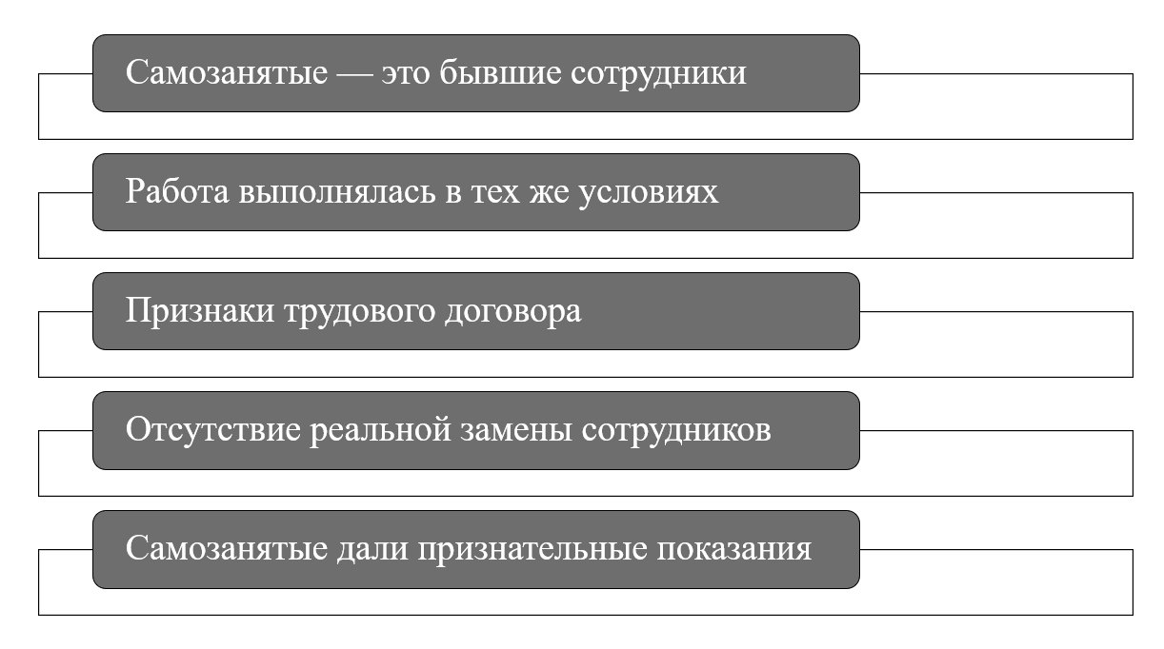
Рисунок 1. Основные признаки дробления бизнеса

- Самозанятые — это бывшие сотрудники. Они уволились в один день, сразу же зарегистрировались в качестве самозанятых и заключили договоры с ИП.
- Работа выполнялась в тех же условиях. Люди продолжали работать на тех же объектах, используя тот же инвентарь.
- Признаки трудового договора. Работа носила систематический характер, не имела конкретного объема и стоимости, а оплата производилась ежемесячно, как зарплата.
- Отсутствие реальной замены сотрудников. После их «увольнения» обязанности остались теми же, но формально через ИП и самозанятых.
- Самозанятые дали признательные показания. Они сообщили, что им предложили уволиться и зарегистрироваться как самозанятые на производственном совещании, где их познакомили с «независимыми» ИП.
Суммируя эти факты, налоговая пришла к выводу, что схема является фиктивной и трудовые отношения сохранялись.
Выводы для бизнеса: как не попасть в такую же ситуацию, а если есть подобные схемы, необходимо провести амнистию.
- Не переводите в самозанятые бывших сотрудников. Если переход происходит массово и одновременно, это автоматически привлекает внимание налоговой.
- Оценивайте признаки трудовых отношений. Если работа выполняется регулярно, оплачивается фиксированной суммой и не предполагает разовых задач, налоговая может признать это трудовым договором.
- Самозанятый должен быть действительно независимым. Если он работает только на вашу компанию, использует ваши материалы и подчиняется вашим правилам — налоговая сочтет его вашим сотрудником.
Чем сложнее схема, тем больше в ней слабых мест. Налоговая инспекция анализирует не только формальные договоры, но и реальный характер работы. Если он похож на трудовые отношения, даже самая сложная схема не спасёт от доначислений и штрафов. Грамотная налоговая стратегия должна быть не только законной, но и логичной с точки зрения экономического смысла.
Государственная поддержка малого и среднего бизнеса является важным фактором для создания благоприятной предпринимательской среды. Существующие программы показывают свою эффективность в увеличении числа зарегистрированных компаний и создании рабочих мест. Однако для достижения максимальных результатов необходимо продолжать развивать новые инициативы, улучшать доступность программ и снижать бюрократические барьеры. Только так можно обеспечить устойчивое развитие малого и среднего бизнеса, который является основой экономики страны.

Библиографический список

1. Федеральным законом от 24 июля 2007 года N 209-ФЗ «О развитии малого и среднего предпринимательства в Российской Федерации» (редакция 01.04.2020 года).
2. Басырова Э.И., Зацаринная Е.И., Щербакова Н.С. Экономический потенциал ии в поддержке малого и среднего бизнеса // Экономика и управление: проблемы, решения. 2024. Т. 4. № 12 (153). С. 63-70.
3. Вахорина М.В. К вопросу о росте прибыли в современных условиях ведения бизнеса. Материалы X научно-практическая конференция с международным участием «Актуальные проблемы экономической науки и практики». Сборник материалов конференции. Под редакцией А.Л. Сабининой [и др.]. Тула, 2022. С. 116-119.

Информация об авторе
Вахорина Марина Владимировна (Россия, Тула) – кандидат экономических наук, доцент, Тульский государственный педагогический университет им. Л.Н. Толстого (300026 г. Тула, проспект Ленина, 125, е-mail: https://tsput.ru/ ).
Vakhorina М.V.

SUPPORT FOR SMALL AND MEDIUM-SIZED BUSINESSES IN THE TULA REGION: PROGRAM EFFECTIVENESS AND NEW INITIATIVES

Abstract. Government support is becoming an important tool for stimulating the development of small and medium-sized businesses (SMEs). In this article, the author will review existing support programs, their effectiveness, and new initiatives aimed at helping entrepreneurs.
Keywords: small and medium-sized businesses (SMEs), entrepreneurship, support for small and medium-sized businesses, tax holidays, amnesty for business fragmentation.

Information about the author
Marina V. Vakhorina (Tula, Russia) – Candidate of Economic Sciences, Associate Professor, Tolstoy Tula State Pedagogical University (125 Lenin Avenue, Tula, 300026, e-mail: https://tsput.ru/ ).

Bibliographic list
1. Federal Law No. 209-FZ of July 24, 2007 "On the Development of Small and Medium-sized Businesses in the Russian Federation" (as amended on 04/01/2020).
2. Basyrova E.I., Zatsarinnaya E.I., Shcherbakova N.S. The economic potential of AI in supporting small and medium-sized businesses // Economics and management: problems, solutions. 2024. Vol. 4. No. 12 (153). pp. 63-70.
3. Vakhorina M.V. On the issue of profit growth in modern business conditions. Proceedings of the X scientific and practical conference with international participation "Actual problems of economics and practice". Collection of conference materials. Edited by A.L. Sabinina [et al.]. Tula, 2022. pp. 116-119.

